

毕业设计（论文）



题 目 基于PhoneGap的移动应用设计与实现

姓 名 李松阳

学 号 30901357

专业班级 计算机0908

所在学院 计算学院

指导教师（职称） 郭鸣（副教授）

二○一三 年 五 月 十一 日
基于PhoneGap的移动应用设计与实现
——[单击此处添加中文副标题]
【摘要】 随着iPhone手机的成功给移动领域带来了一场新的革命颠覆了人们的生活。此后移动手持设备的硬件的不断的提升和操作系统的多元化让人们可以有选择的挑选自己喜欢的设备。但是问题出现了作为一个开发者或者一个公司针对不同的设备开发同一个应用会造成成本的增大。尤其对独立开发者和小的创业公司而言如何节约成本和快速的拓展市场是非常关键的。于是跨平台这一概念就在开发者的脑海里浮现出来，通过开发一个中间层来实现只开发一次就能在不同平台的移动设备上使用。Hybrid App这种混合应用采用HTML5和CSS3再加上JavaScript这种网页技术来呈现，通过中间转换的形式让JavaScript能够调用底层的接口。本课题所研究的是通过PhoneGap在Windows8系统上开发资讯阅读器，该应用以Microsoft公司的Microsoft Visual Studio 2012 为开发工具，以网页设计语言HTML5、CSS3和JavaScript进行开发，通过Git来进行版本控制。
【关键词】 移动应用，Hybrid App，跨平台，资讯，JavaScript

[单击此处添加毕业论文外文标题]
——[单击此处添加外文副标题]
【Abstract】 [单击此处添加外文摘要，内容应与中文摘要一致]
【Key Words】 [单击此处添加外文关键词]，[单击此处添加外文关键词]，[单击此处添加外文关键词]，[单击此处添加外文关键词]，[单击此处添加外文关键词]

以下是说明文字，正式成文后请删除。
1．模板的使用方法
（1）请不要删除任何具有格式的模版文字！
（2）按照提示直接单击或者单击后执行“选择性粘贴”－“无格式文本”就可以添加相应的内容!
2．毕业设计（论文）的英文题目应与中文题目一致。
3．英文摘要与中文摘要的内容应一致。
4．每一个英文关键词都必须与中文关键词一一对应。
目录
第1章 绪论 1
1.1选题的背景和意义 1
1.1.1国内外研究现状 2
1.1.2发展趋势 3
1.2研究的基本内容 3
1.2.1基本框架 4
1.2.2研究的重点和难点 4
第2章系统开发环境和技术 5
2.1开发环境 5
2.1.1 JavaScript的介绍 5
2.1.2链式的作用域 7
2.1.3原型和原型链 9
2.2 关于PhoneGap 11
2.2.1 PhoneGap的原理 11
2.2.2 PhoneGap的结构 12
第3章 系统的总体设计 14
3.1 系统功能 14
3.1.1 系统流程 14
3.1.2 数据库表设计 15
3.1.3 [单击此处添加条标题] 15
3.2 [单击此处添加节标题] 16
3.2.1 [单击此处添加条标题] 16
3.2.2 [单击此处添加条标题] 16
第4章 系统详细设计及实现 17
4.1 [单击此处添加节标题] 17
4.1.1 [单击此处添加条标题] 17
4.1.2 [单击此处添加条标题] 18
4.1.3 [单击此处添加条标题] 18
4.2 [单击此处添加节标题] 18
4.2.1 [单击此处添加条标题] 18
4.2.2 [单击此处添加条标题] 18
第5章 系统的测试 19
5.1 [单击此处添加节标题] 19
5.1.1 [单击此处添加条标题] 19
5.1.2 [单击此处添加条标题] 20
5.1.3 [单击此处添加条标题] 20
5.2 [单击此处添加节标题] 20
5.2.1 [单击此处添加条标题] 20
5.2.2 [单击此处添加条标题] 20
第6章 [单击此处添加章标题] 21
6.1 [单击此处添加节标题] 21
6.1.1 [单击此处添加条标题] 21
6.1.2 [单击此处添加条标题] 22
6.1.3 [单击此处添加条标题] 22
6.2 [单击此处添加节标题] 22
6.2.1 [单击此处添加条标题] 22
6.2.2 [单击此处添加条标题] 22
第7章 [单击此处添加章标题] 23
7.1 [单击此处添加节标题] 23
7.1.1 [单击此处添加条标题] 23
7.1.2 [单击此处添加条标题] 23
7.2 [单击此处添加节标题] 23
7.2.1 [单击此处添加条标题] 23
7.2.2 [单击此处添加条标题] 24
结论 25
参考文献 26
附录 30
致谢 31

图目录
图1.2 系统功能模块 4
图2.1 JavaScript体系结构 7
图2.2 不同数据类型读操作性能比较 8
图2.3 函数的作用域 8
图2.4 作用域链 9
图2.5 原型链 10
图2.6 PhoneGap的构建流程 12
图2.7 PhoneGap的构建流程 13
图3.1 总体流程图 15
图4.1 [单击此处添加图标题] 17
图5.1 [单击此处添加图标题] 19

表目录
表2.1 [单击此处添加表标题] 8
表3.1 [单击此处添加表标题] 11
表4.1 [单击此处添加表标题] 13
表5.1 [单击此处添加表标题] 15
表6.1 [单击此处添加表标题] 17

第1章 绪论

1.1选题的背景和意义
据权威机构预测，全球已经进入了移动互联网发展周期的早期阶段。未来几年内，通过移动装置接入互联网的用户很有可能超过通过桌面个人电脑接入互联网的用户。移动互联网的发展速度明显快于传统互联网，所创造的利益也会远远超过传统互联网。面对这一样一个巨大市场，各个产业巨头也纷纷构建了移动互联网生态链，以苹果公司为代表的App Store成功创造了移动互联网应用商业模式，激发了广大开发者在智能终端上开发应用热情[1]。
随着移动互联的兴起，各大互联网公司也加入到了后PC时代竞争当中。先有Apple公司的iPhone、iPad不断地创造销售奇迹，后有Google凭着Android系统形成Android联盟参与到其中，最为著名的韩国三星电子凭借1800万台Galaxy S III的销售量成功的撼动了iPhone的地位。曾经的手机巨头诺基亚最后不得不放弃塞班系统，但是其手机的市场占有率还是比较可观的，其中主要是比较廉价的低端设备占有大部分的用户群体。与较晚研发移动设备操作系统的微软公司合作推出了搭载Windows Phone 8系统的Lumia 920想要挽回劣势。就目前的发展状况来看，在未来很有可能呈现三足鼎立的状况，同时也就出现了我们需要讨论的问题。不同的平台有着他们不同的实现方式如编程语言上的不同，或者是平台本身的限制。随着HTML5的出现开发者本以为能解决好这个问题，可是由于HTML5标准还没有统一。而且各个浏览器的实现不一，性能上有暂时无法跟Native的应用程序相媲美。这也导致了很多开发这个对HTML5并没有抱有很大的期望，Facebook放弃了HTML5转用Native来开发应用更是给Html5的移动跨平台雪上加霜。PhoneGap这种Hybrid应用程序的开发模式随之出现，来帮助开发者解决这个问题。这里需要普及一下的就是当前移动应用分三种：Web App只需要浏览器输入一个网址就能运行、Hybrid App是本地和网页混合编写的Native App是本地实现的程序性能上会好很多。
本课题为移动平台Phone Gap应用开发，就是基于目前多种平台下实现跨平台的解决方案。这是一个标准之外的世界，通过非标准的类“黑客”方式，这种技术填充了Web和智能移动设备SDK之间的鸿沟。这个想法迅即获得了大量支持，并普及到了Android、Windows Phone、Symbian、黑莓、WebOS各个平台[2]。

1.1.1国内外研究现状
国内外Hybrid App的开发框架众多，如何选择又成为一个难题。下面对开发者比较关心的几种知名跨平台开发移动应用中间件进行对比，根据实际的问题及需求选择最适合的移动应用中间件。
PhoneGap是相对比较早进入公众视线的一种选择。但是，开发者可以简单的基于PhoneGap来进行开发移动应用肯定会发现结果和Web App比较差的用户体验类似。这也是为什么基于Phone Gap有实用性的移动应用主要集中在iOS上。可是PhoneGap这种现状弱化了HTML5的跨平台价值。
AppCan在技术架构上和PhoneGap相类似是Web主体型中间件，但是通过结合了一些原生交互效果能够达到iOS、Android平台都比较一致的用户体验。但是相比Phone Gap的开源，AppCan相对封闭的路线显得过于谨慎。
Titanium是一种基于翻译机制的跨平台中间件，能够开发出具有Native体验的移动应用，但是因为翻译机制的限制导致移动应用开发不能像真正的HTML5开发一样灵活。哪怕一个按钮也不能像普通HTML一样来编写，而必须按照Titanium约定的特定格式[3]。
Hybrid App这个领域虽然还处于比较初期的阶段，但是已经有很多优秀的公司和技术团队在致力于跨平台开发移动应用中间件技术的研究，给了开发者众多选择。
我们可以根据实际的项目需求来选择中间件。Web App虽被浏览器厂商和搜索引擎公司所推崇，但存在用户体验差、盈利模式不明确等现阶段无法解决的问题或最终夭折。这种混合模式开发的应用正在被越来越多的公司和开发者所认同。

1.1.2发展趋势
对移动互联网领域的公司而言HTML5开发移动应用的跨平台和廉价优势比较重要。可是当下基于HTML5的Web App更是前景不是很好，在用户入口习惯、分发渠道和应用体验这三个核心问题没解决之前，Web App也很难有好的发展趋势。
正是在这样是机会和巧合下，即拥有HTML5低成本跨平台开发优势又兼具Native App特质的Hybrid App技术杀入混战，并且很快吸引了开发者的目光。
Phone Gap这种Hybrid App模式比较适合市场的趋势。这种方式大幅降低了移动应用的开发成本，可以通过现有应用商店模式发行，还可以在用户桌面形成独立入口等。Hybrid App是一种新的选择，在人们激烈讨论Native App和Web App各自优势和缺陷之时，偶然间的在移动应用开发领域占有了一席之地。Hybrid App成为解决HTML5困境不错的选择，相当于现阶段Web App的进入移动互联的存在形式。同时Phone Gap的优势在于，Apple为了保证它对App Store的控制权严重的削弱了Web App上的功能支持，以不安全为理由去了很多对本地文件的操作。主要是Web App的模式不需要商店作为入口实质上脱离了Apple的控制，但是在这种规则之下，Phone Gap明显不在这种规则的约束之下。
Hybrid App同样处于比较初期的阶段，会不会暂时取代Web App需要实际的市场来检验。但是无论如何，它也已经被很多优秀的公司和技术团队作为跨平台开发移动应用中间件进行技术研究，成为Web App开发者的一个不错的选择。

1.2研究的基本内容
目前主流的跨终端平台开发技术按照其实现方式大致可以分为跨平台运行引擎和跨平台应用编译两种方式：跨平台运行引擎技术一般需要在目标设备上安装一个引擎，用于屏蔽终端底层操作系统差异，开发者开发应用部署或编译打包后，用户下载到目标设备上由引擎解释执行；跨平台应用编译通常采用一种标准开发语言开发应用，应用开发完成后由代码编译器针对不同目标终端平台分别进行编译，生成有针对性的可执行程序。
从支持的开发语言来看，可以分为应用开发语言和网页开发语言：开发者可以采用应用开发语言（如Java、C++、C等）开发应用，应用可以运行在引擎或操作系统上；或者开发者可以采用网页开发语言（如HTML、CSS、JavaScript）开发应用，应用可以运行在Widget引擎或操作系统上。
本课题主要需要解决的就是通过应用开发语言对PhoneGap根据需求对其功能进行扩展，同时通过网页开发语言在进行展示。
资讯阅读器是一个移动端获取资讯的应用，程序模版主要包括封面模块、用户交互模版、资源解析模块、新闻资讯模块、下载管理、书籍模块等。

1.2.1基本框架
应用的基本框架如下图所示主要是通过网上抓取RSS、Feed等格式的资讯通过数据的处理来呈现。
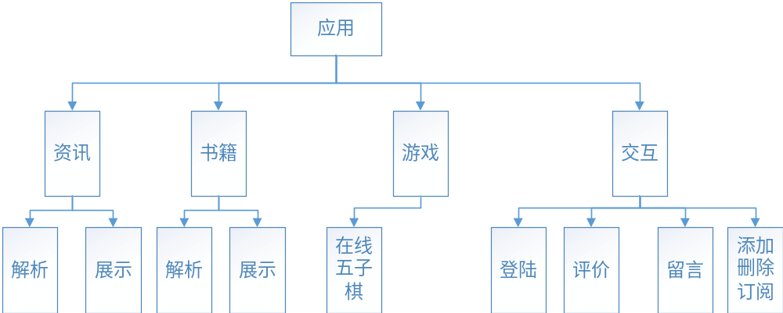
图1.2 系统功能模块

1.2.2研究的重点和难点
研究的重点在于在对Phone Gap功能的扩展，不仅要了解Phone Gap的源码以及其工作原理。还要学习并对其进行功能上的扩展，以便能提供我们需要但是Phone Gap并没有提供的功能。
同时性能上的问题也是一个难点，良好的用户体验是必须的。因为这影响到用户对这个应用的第一映像，差的用户体验会导致用户运行一次后就把该应用程序给卸载了。所以要通过编码上的优化来实现较好的交互效果。

第2章系统开发环境和技术

2.1开发环境
开发语言：JavaScript、HTML5、CSS3
开发平台：Windows 8 、Microsoft Visual Studio 2012、Windows 8 SDK、PhoneGap

2.1.1 JavaScript的介绍
JavaScript是一种基于对象(Object)和事件驱动(Event Driven)并具有安全性能的脚本语言。使用它的目的是与HTML超文本标记语言、Java 脚本语言（Java小程序）一起实现在一个Web页面中连接多个对象，与Web客户交互作用。从而可以开发客户端的应用程序 等。它是通过嵌入或调入到标准的HTML语言中实现的。它的出现弥补了HTML语言的缺陷，它是Java与HTML折衷的选择。
1、是一种脚本编写语言
JavaScript是一种脚本语言，它采用小程序段的方式实现编程。像其它脚本语言一样,JavaScript同样已是一种解释性语言,它提供了一个易的开发过程。它的基本结构形式与C、C++、VB、Delphi十分类似。但它不像这些语言一样，需要先编译，而是在程序运行过程中被逐行地解释。它与HTML标识结合在一起，从而方便用户的使用操作。
2、基于对象的语言。
JavaScript是一种基于对象的语言，同时以可以看作一种面向对象的。这意味着它能运用自己已经创建的对象。因此，许多功能可以来自于脚本环境中对象的方法与脚本的相互作用。
3、简单性
JavaScript的简单性主要体现在：首先它是一种基于Java基本语句和控制流之上的简单而紧凑的设计, 从而对于学习Java是一种非常好的过渡。其次它的变量类型是采用弱类型，并未使用严格的数据类型。
4、安全性
JavaScript是一种安全性语言，它不允许访问本地的硬盘，并不能将数据存入到服务器上，不允许对网络文档进行修改和删除，只能通过浏览器实现信息浏览或动态交互。从而有效地防止数据的丢失。
5、动态性的
JavaScript是动态的，它可以直接对用户或客户输入做出响应，无须经过Web服务程序。它对用户的反映响应，是采用以事件驱动的方式进行的。所谓事件驱动，就是指在主页(Home Page)中执行了某种操作所产生的动作，就称为“事件”(Event)。比如按下鼠标、移动窗口、选择菜单等都可以视为事件。当触发事件后，可能会引起相应的事件响应。
6、跨平台性
JavaScript是依赖于浏览器本身，与操作环境无关，只要能运行浏览器的计算机，并支持JavaScript的浏览器就可正确执行。从而实现了不局限于平台的特性，成为较好的跨平台语言。实际上JavaScript最杰出之处在于可以用很小的程序做大量的事。无须有高性能的电脑，软件仅需一个字处理软件及一个浏览器，无须WEB服务器通道，通过自己的电脑即可完成所有的事情。
综合所述JavaScript是一种新的描述语言，它可以被嵌入到HTML的文件之中。JavaScript语言可以做到回应使用者的需求事件(如：form的输入)，而不用任何的网路来回传输资料，所以当一位使用者输入一项资料时，它不用经过传给伺服端(server)处理，再传回来的过程，而直接可以被客户端 (client) 的应用程式所处理。
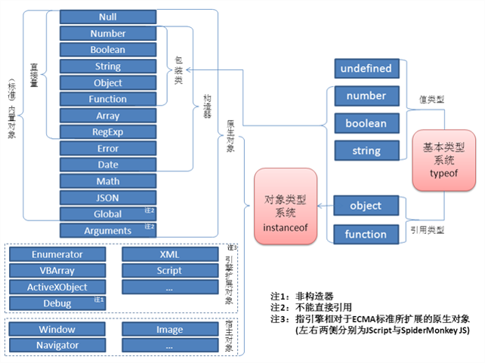
图2.1 JavaScript体系结构

2.1.2链式的作用域
经典计算机科学的一个问题是确定数据应该存放在什么地方，以实现最佳的读写效率。数据存储在哪里关系到运行期间数据被检索到的速度。在JavaScript中只有简单的四种存放方式分别为：直接量、变量、数组项和对象成员。
直接量只代表自己，而不存储于特定的位置。JavaScript的直接量包括：字符串、数字、布尔值、对象、数组、函数、正则表达式和具有特殊意义的空值。需要特别注意的是表示未定义的undefined其实并不是直接量。
每一种数据存储位置都具有特定的读写操作负担。大多数情况下，对一个直接量和一个局部变量数据访问的性能差异是微不足道的。访问数组项和对象成员的代价要高一些，具体高多少，很大程度上依赖于浏览器。
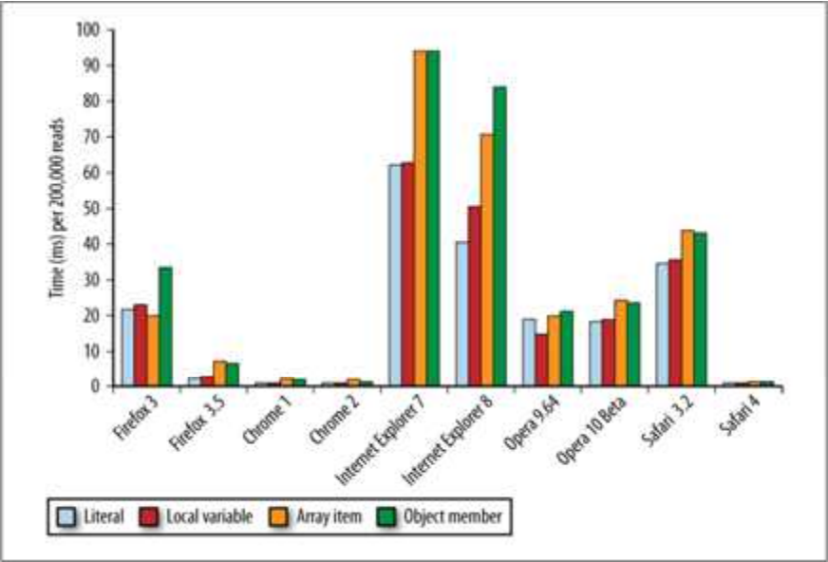
图2.2 不同数据类型读操作性能比较
作用域概念是理解JavaScript的关键，不仅从性能的角度，而且从功能角度。作用域对JavaScript有许多影响，从确定哪些变量可以被函数访问，到确定this的值。JavaScript作用域也关系到性能，所以了解作用域的工作原理。
每个JavaScript函数都被表示为对象。进一步说，它是一个函数实例。函数对象正如其他对象那样，拥有你可以编程访问的属性，和一系列不能被程序访问，仅供JavaScript引擎使用的内部属性。其中一个内部属性是“[[Scope]]”。
内部属性“[[Scope]]”包含了一个函数被创建作用域中对象的集合。此集合被称为函数的作用域链，它决定哪些数据可以由函数访问。此函数作用域中的每个独享被称为一个可变对象，每个可变对象都以“键值”的形式存在。
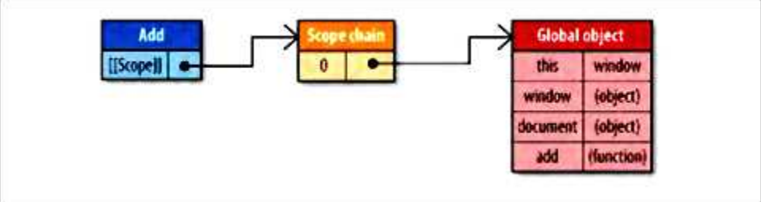
图2.3 函数的作用域
函数运行期间会建立一个内部的对象，称作“运行期上下文”。一个运行期上下文定义了一个函数运行时的环境。对函数的每次运行而言，每个允许期上下文都是唯一的，所以多次调用同一个函数就会导致多次创建运行期上下文。当函数执行完毕，运行期上下文就被销毁。
一个运行期上下文有它自己的作用域链，用于标识符解析。当运行期上下文被创建时，它的作用域链被初始化，连同运行函数的[[Scope]]属性中包含的对象。这些值会按照它们出现在函数中的顺序，被复制到运行期上下文的作用域链中。这项工作一旦完成，一个被称为“激活独享”的新独享就为运行期上下文创建好了。此激活对象作为函数执行期的一个可变对象，包含访问所有局部变量，命名参数，参数集合，和this关键字。然后此对象被推入作用域的前端。当作用域链被销毁时，激活对象也一同销毁。
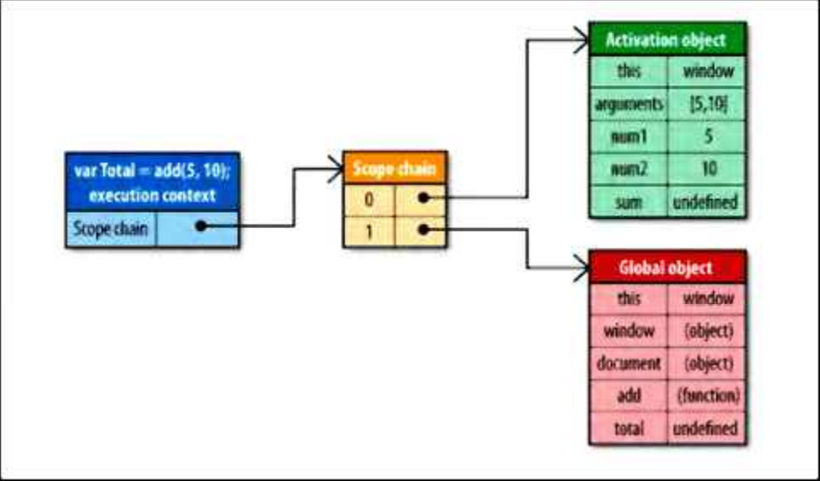
图2.4 作用域链

2.1.3原型和原型链
JavaScript中的对象是基于原型的。原型是其他对象的基础，定义并实现了一个新对象所必须具有的成员。这一概念完全不同于传统面向对象编程中“类”的概念，它定义了创建新对象的过程。原形对象为所有给定类型的对象实例所共享，因此所有实例共享原型对象成员。
一个对象通过一个内部属性绑定到它的原型。Firefox、Safari和Chrome向开发人员开放这一属性，称作__proto__；其他浏览器不允许脚本访问这一属性。任何时候你创建一个内置类型的实例，如Object或者Array，这些实例自动拥有一个Object作为它们的原型。
因此，对象可以有两种类型的成员：实例成员和原型成员。实例成员直接存在于实例自身，而原型成员则从对象原型继承。当创建了一个直接量对象，实际上并没有给他创建toString方法，但当该对象调用这个方法的时候是可以运行的。toString方法实际是继承自Object对象。
对象的原型决定了一个实例的类型。默认情况下，所有的对象都是Object的实例，并继承了所有基本方法，如toString。你可以用“构造器”创建另外一种类型的原型。“构造器”用于创建一个新的实例。相当于把把原型赋值给了实例的“__proto__”属性。

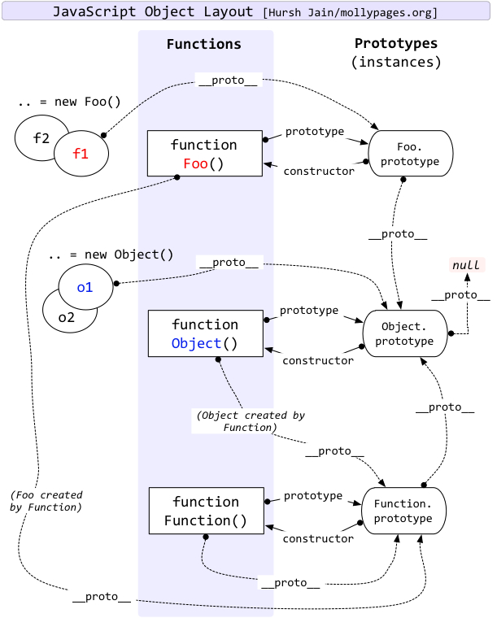
图2.5 原型链

2.2 关于PhoneGap
PhoneGap的原来是由一家加拿大的小公司开发支持。它真正开始成名是在2008年的在San Francisco举办的iPhoneDevCamp上。很快就在2009年由O`Reilly Media举办的2009Web 2.0大会赢得了“开发者选择”奖的殊荣。而正在此时一向以封闭的著称的苹果帝国（苹果公司）正式认同这个开发框架。甚至为此特意修改了4.0版的开发者协议。其实这也是苹果支持为数不多的开放标准之一。

2.2.1 PhoneGap的原理
PhoneGap架构拥有强大的跨平台访问设备能力，但是其工作原理并不神秘，iPhone和Android平台共同点是都有内置的WebView组件。其具备特性是，WebView组件实质是移动设备的内置浏览器，这个内置浏览器特性是Web能被打包成本地客户端的基础，可方便的用HTML5、CSS3页面布局，这是移动Web技术的优势相对于原生开发。PhoneGap针对不同平台的WebView做了扩展和封装，使WebView这个组件变成可访问本地设备API的强大浏览器，所以开发人员在PhoneGap框架下可通过JavaScript访问本地设备API。
PhoneGap实质上就是基于Webkit核心的移动中间件的设计[8]，为移动前端提供访问移动终端设备及资源的接口。采用统一的标准的HTML5、JavaScript、CSS3等web技术开发[9]。通过不同平台的浏览器访问来实现跨平台。通过JavaScript脚步代码调用系统资源，以降低开发难度，所以受到广大web开发人员的青睐，通过简单的Html语言就能很方便的开发出较好用户体验的应用程序[10]。
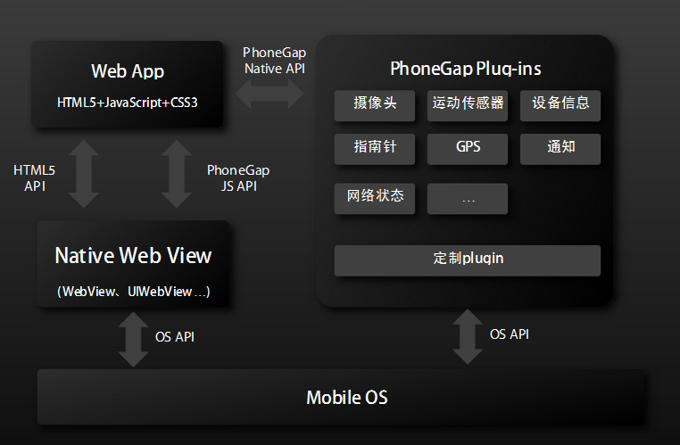
图2.6 PhoneGap的构建流程

2.2.2 PhoneGap的结构
PhoneGap是为移动应用开发者准备的，使用HTML、JavaScript和CSS等Web技术创建跨平台移动应用的基于标准的开源开发框架。使用PhoneGap，Web应用开发者的开发范畴被进一步拓展到类似本地应用（混合应用）的开发领域。总的来说，PhoneGap从以下三个方面帮助开发者。
打包：对于标准的Web应用，消费者需要打开移动设备上的浏览器，输入URL后才能访问。而PhoneGap可以打包Web应用为本地应用格式，比如iOS的ipa和Android的apk文件。对于消费者来说，通过PhoneGap打包的应用和使用本地SDK（比如iOS的Objective-C、Android的Java）开发的应用没什么区别。消费者需要到移动应用商店下载这些应用，安装运行。为了方便起见，在下文中我把这些使用Web技术开发、通过PhoneGap打包成本地格式的移动应用统称为“PhoneGap应用”。
访问智能移动本地设备特性：智能移动设备上的现代浏览器提供了一些本地特性的访问，比如GPS。然而，对于移动应用开发来说，需要能够访问更多的本地特性，比如设备摄像头、设备信息、通讯录等。PhoneGap提供了诸多本地特性的JavaScript API接口，使得开发者使用JavaScript即可访问这些浏览器本身不能够支持的本地特性。

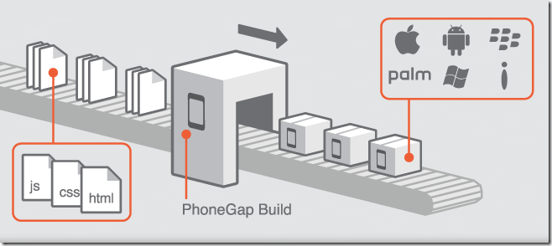
图2.7 PhoneGap的构建流程

第3章 系统的总体设计

3.1 系统功能
本课题研究的主要内容是基于PhoneGap的资讯阅读器，主要是通过网上抓取RSS、Feed等格式的资讯通过JavaScript结合PhoneGap能操作本地设备的特性进行数据的处理最后通过Web页面展示的方式来呈现。实现资讯的缓存到本地以便离线查看。

3.1.1 系统流程
资讯阅读器的整体流程图如下图3.1所示。
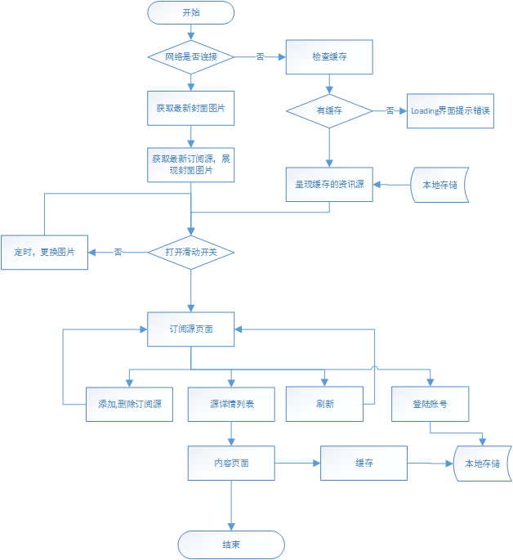
图3.1 总体流程图

3.1.2 数据库表设计
数据库表(Share)包括五个字段：自增序号，用户账号，用户名，地理位置，推送源序号。
表3.1 数据表（Share）
字段名 | 数据类型 | 长度 | 是否主键 | 描述
ShareId | INT | 10 | 是 | 序号
UserId | VARCHAR | 100 | 否 | 用户账号
UserName | VARCHAR | 100 | 否 | 用户名
Location | VARCHAR | 100 | 否 | 位置
RSSID | VARCHAR | 100 | 否 | 源序号

3.1.3 [单击此处添加条标题]
[单击此处添加论文正文]

以下是说明文字和公式示例，正式成文后请删除。
公式的标示和引用方法请参见毕业设计（论文）模板2.1.3。
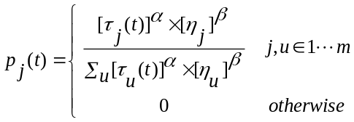 （ 3.1）

3.2 [单击此处添加节标题]
[单击此处添加论文正文]

3.2.1 [单击此处添加条标题]
[单击此处添加论文正文]

3.2.2 [单击此处添加条标题]
[单击此处添加论文正文]

第4章 系统详细设计及实现

4.1 封面模块
[单击此处添加论文正文]

以下是说明文字，正式成文后请删除[15]。
模板的使用方法：
（1）请不要删除任何具有格式的模版文字！
（2）按照提示直接单击或者单击后执行“选择性粘贴”－“无格式文本”就可以添加相应的内容!

4.1.1 [单击此处添加条标题]
[单击此处添加论文正文]

以下是说明文字和插图示例，正式成文后请删除。
插图的标示和引用方法请参见毕业设计（论文）模板2.1.1。
A
B
C
D
图4.1 [单击此处添加图标题]

4.1.2 [单击此处添加条标题]
[单击此处添加论文正文]

以下是说明文字和表格示例，正式成文后请删除。
表格的标示和引用方法请参见毕业设计（论文）模板2.1.2。
表4.1 [单击此处添加表标题]
描述1 | ζR | (1−ζ)R
描述2 | ζR（重复） | (1−ζ)R

4.1.3 [单击此处添加条标题]
[单击此处添加论文正文]

以下是说明文字和公式示例，正式成文后请删除。
公式的标示和引用方法请参见毕业设计（论文）模板2.1.3。
（ 4.1）

4.2 [单击此处添加节标题]
[单击此处添加论文正文]

4.2.1 [单击此处添加条标题]
[单击此处添加论文正文]

4.2.2 [单击此处添加条标题]
[单击此处添加论文正文]

第5章 系统的测试

5.1 [单击此处添加节标题]
[单击此处添加论文正文]

以下是说明文字，正式成文后请删除。
模板的使用方法：
（1）请不要删除任何具有格式的模版文字！
（2）按照提示直接单击或者单击后执行“选择性粘贴”－“无格式文本”就可以添加相应的内容!

5.1.1 [单击此处添加条标题]
[单击此处添加论文正文]

以下是说明文字和插图示例，正式成文后请删除。
插图的标示和引用方法请参见毕业设计（论文）模板2.1.1。
A
B
C
D
图5.1 [单击此处添加图标题]

5.1.2 [单击此处添加条标题]
[单击此处添加论文正文]

以下是说明文字和表格示例，正式成文后请删除。
表格的标示和引用方法请参见毕业设计（论文）模板2.1.2。
表5.1 [单击此处添加表标题]
描述1 | ζR | (1−ζ)R
描述2 | ζR（重复） | (1−ζ)R

5.1.3 [单击此处添加条标题]
[单击此处添加论文正文]

以下是说明文字和公式示例，正式成文后请删除。
公式的标示和引用方法请参见毕业设计（论文）模板2.1.3。
（ 5.1）

5.2 [单击此处添加节标题]
[单击此处添加论文正文]

5.2.1 [单击此处添加条标题]
[单击此处添加论文正文]

5.2.2 [单击此处添加条标题]
[单击此处添加论文正文]

结论
[单击此处添加结论]

以下是说明文字，正式成文后请删除。
1．模板的使用方法：
（1）请不要删除任何具有格式的模版文字！
（2）按照提示直接单击或者单击后执行“选择性粘贴”－“无格式文本”就可以添加相应的内容!
2．结论（或结束语）是对整个论文科学成果的概括总结，它集中反映作者的研究成果，表达作者对所研究的课题的见解和主张，是全文的思想精髓，是文章价值的体现。结论的内容要精练、明确、扼要、集中，一般不超过1000字。
结论一般包括：
（1）对整个研究工作的归纳和综合。
（2）所得的结果与已有结果的比较。
（3）在本课题的研究中尚存在的问题。
（4）对进一步开展研究的见解和建议。
3．撰写结论时应注意下列事项：
（1）结论要简单、明确，措辞上应严密，容易理解。
（2）结论应反映个人的研究工作，对于他人已有的结论要尽量少提。
（3）要实事求是地介绍自己的研究成果，切忌言过其实，在无充分把握时，应留有余地。

参考文献
[单击此处添加参考文献]

以下是说明文字，正式成文后请删除。
1．模板的使用方法：
（1）请不要删除任何具有格式的模版文字！
（2）按照提示直接单击或者单击后执行“选择性粘贴”－“无格式文本”就可以添加相应的内容!
2．参考文献写作应注意的问题
（1）参考文献是毕业设计（论文）不可缺少的组成部分，在毕业设计（论文）的撰写过程中应承认和尊重他人的知识成果，参考与引用的内容必须注明，杜绝抄袭、剽窃他人成果。同时，引用的资料应具有权威性，并对毕业设计（论文）有直接的参考价值。
（2）要求查阅文献15篇（含）以上，其中外文文献2篇（含）以上，近三年公开发表的文献5篇（含）以上，书籍不超过3本，期刊（[J]）和论文集（[C]）10篇（含）以上，包括导师指定的全部参考文献。
（3）列出的参考文献在毕业论文正文中必须有引用，参考文献按照毕业论文正文中引用出现的顺序统一编号。
（4）毕业论文正文中对参考文献的引用采用后标[16]表示。
（5）各类参考文献条目的编排格式。
参考文献的来源分为连续出版物、专著、专利文献、国际（国家）标准及电子文献等几类，各类参考文献条目的编排格式和示例如下。
A. 连续出版物：
[序号] 主要责任者．文献题名[J]．刊名，出版年份，卷号(期号)：页码．
例如: [1] 袁庆龙，候文义．Ni-P合金镀层组织形貌及显微硬度研究[J]．太原理工大学学报，2001，32(1)：56-59.
B. 专著
[序号] 主要责任者.文献题名[M].出版地：出版者，出版年．
例如：[2] 刘国钧，王连成．图书馆史研究[M]. 北京：高等教育出版社，1979．
C. 论文集
[序号] 主要责任者．文献题名[C]. 主编．论文集名．出版地：出版者，出版年．
例如：[3] 孙品一．高校学报编辑工作现代化特征[C]．中国高等学校自然科学学报研究会．科技编辑学论文集(2)．北京：北京师范大学出版社，1998．
D. 学位论文
[序号] 主要责任者．文献题名[D]．保存地：保存单位，年份．
例如：[4] 张和生．地质力学系统理论[D]．太原：太原理工大学，1998．
E. 报告
[序号] 主要责任者．文献题名[R]．报告地：报告会主办单位，年份．
例如：[5] 冯西桥．核反应堆压力容器的LBB分析[R]. 北京：清华大学核能技术设计研究院，1997．
F. 专利文献
[序号] 专利所有者．专利题名[P]．专利国别：专利号，发布日期．
例如：［6］姜锡洲．一种温热外敷药制备方案[P]．中国专利：881056078，1983-08-12．
G. 国际、国家标准
[序号] 标准代号，标准名称[S]．出版地：出版者，出版年．
例如：[7] GB/T 16159—1996，汉语拼音正词法基本规则[S]．北京：中国标准出版社，1996.
H.报纸文章
[序号] 主要责任者．文献题名[N]．报纸名，出版日期(版次)．
例如：[8] 谢希德．创造学习的思路[N]．人民日报，1998-12-25(10)．
I.电子文献
[序号] 主要责任者．电子文献题名［文献类型/载体类型］．电子文献的出版或可获得地址，发表或更新的期/引用日期(任选)．
例如：[9] 王明亮．中国学术期刊标准化数据库系统工程的建设[EB/OL]．
http://www.cajcd.cn/pub/wml.txt/9808 10-2.html,1998-08-16/1998-10-04.
（6）文献类型的标注方法
根据GB3469-83《文献类型与文献载体代码》的规定，以下各种参考文献类型用英文大写字母方式标注：专著[M]，论文集[C]，报纸文章[N]，期刊文章[J]，学位论文[D]，报告[R]，标准[S]，专利[P]，单篇论文[A]，其它[Z]。电子文献类型：数据库（database）[DB]，计算机程序（computer program）[CP]，电子公告（electronic bulletin board）[EB]。
（7）载体类型标识的标注方法
以纸张为载体的文献在引做参考文献时不必注明其载体类型。
对于非纸张型载体的电子文献，当被引用为参考文献时，需在参考文献类型标识中同时标明其载体类型，用英文大写字母标注：
磁带（magnetic）[MT]，磁盘（disk）[DK]，光盘[CD]，联机网络（online）[OL]。
电子文献类型与载体类型标识基本格式为[文献类型标识/载体类型标识]
例如：
[DB/OL]——联机网上数据(database online)；
[DB/MT]——磁带数据库(database on magnetic tape)；
[M/CD]——光盘图书(monograph on CD ROM)；
[CP/CK]——磁盘软件(computer program on disk)；
[J/OL]——网上期刊(serial online)；
[EB/OL]——网上电子公告(electronic bulletin board online)。
（8）参考文献示例：
[1] D.Spinellis,K.Raptis. Component mining: a process and its pattern language[J]. Information and Software Technology, 2006(42)：15-20.
[2] 杨芙清,梅宏,李克勤. 软件复用与软件构件技术[J]. 电子学报, 1999, 27(2)：9-12：25-30.
[3] 杨芙清.软件复用及相关技术[J].计算机科学, 1999, 26(5)：45-50.
[4] Nenad Medvidovic,Richard Taylor. A Classification and Comparison Framework for Software Architecture Description Languages[J]. IEEE Transactions on Software Engineering, 2005, 25(1)：30-35.
[5] 窦郁宏,陈松乔. 程序挖掘中需求描述的研究[J]. 计算机工程与应用, 2006, 10：46-49.
[6] 杨瑞林,李力军.新型低合金高强韧性耐磨钢的研究[J]. 钢铁, 1999(7) ：50-60.
[7] 贾名字.工程硕士论文撰写规范[D]. 硕士学位论文, 上海交通大学, 2007.
[8] 胡海洋,杨玫.Cogent后组装技术研究与实现[J]. 电子学报, 2002, 30(12) ：65-70.
[9] 袁庆龙，候文义．Ni-P合金镀层组织形貌及显微硬度研究[J]．太原理工大学学报, 2001, 32(1) ：71-75.
[10] 刘国钧，王连成．图书馆史研究[M]. 北京：高等教育出版社, 1979．
[11] 孙品一．高校学报编辑工作现代化特征[C]．中国高等学校自然科学学报研究会．科技编辑学论文集(2)．北京：北京师范大学出版社, 1998．
[12] 张和生．地质力学系统理论[D]．太原：太原理工大学, 1998．
[13] 冯西桥．核反应堆压力容器的LBB分析[R]. 北京：清华大学核能技术设计研究院, 1997．
[14] 姜锡洲．一种温热外敷药制备方案[P]．中国专利：881056078，1983-08-12．
[15] GB/T 16159—1996，汉语拼音正词法基本规则[S]．北京：中国标准出版社，1996.
[16] 谢希德．创造学习的思路[N]．人民日报，1998-12-25(10)．
[17] 王明亮．中国学术期刊标准化数据库系统工程的建设[EB/OL]．
http://www.cajcd.cn/pub/wml.txt/9808 10-2.html, 1998-08-16/1998-10-04.
[18] 任洪敏,钱乐秋.构件组装及其形式化推导研究[J]. 软件学报, 2007, 14(6) ：76-80.

附录
[单击此处添加论文附录]

以下是说明文字，正式成文后请删除。

1．模板的使用方法：
（1）请不要删除任何具有格式的模版文字！
（2）按照提示直接单击或者单击后执行“选择性粘贴”－“无格式文本”就可以添加相应的内容!
2．对于一些不宜放入正文，又是毕业设计（论文）不可缺少的部分，或有重要参考价值的内容，可编入附录中。例如：过长的公式推导，大量的数据和图表，程序全文及其说明等。可用英文大写字母编序号，必要时按目录上的三级标题加注数字，如：附录A，附录A1，附录A1.1，附录A1.1.1等。

致谢
[单击此处添加致谢语]

以下是说明文字，正式成文后请删除。
1．模板的使用方法：
（1）请不要删除任何具有格式的模版文字！
（2）按照提示直接单击或者单击后执行“选择性粘贴”－“无格式文本”就可以添加相应的内容!
2．简述自己通过毕业设计（论文）的体会，向给予指导、合作、支持及协助完成研究工作的单位、组织或个人致谢。
致谢的文字虽不多，却是论文不可缺少的内容。内容应简洁明了、实事求是，避免俗套。

